**Thématique :** Comprendre l'information

**Niveau :** Seconde professionnelle

Liste des capacités, connaissances et attitudes évaluées

|  |  |  |
| --- | --- | --- |
| **Capacités** | |  | | --- | | Utiliser les TIC pour conjecturer les variations de ces fonctions.  Représenter une fonction affine.  Déterminer le sens de variation d’une fonction affine.  Déterminer l’expression algébrique d’une fonction affine à partir de la donnée de deux nombres et de leurs images.    Résoudre graphiquement une équation de la forme *f*(*x*) = c où c est un nombre réel et *f* une fonction affine ou une fonction de la forme | |
| **Connaissances** | |  | | --- | | Sens de variation et représentation graphique des fonctions de la forme  Fonction affine :  • sens de variation ;  • représentation graphique ;  Équation de droite de la forme *y* = a*x* + b.  Processus de résolution graphique d’équations de la forme *f*(*x*) = c où c est un nombre réel et *f* une fonction affine ou une fonction de la forme | |
| **Attitudes** | Goût de chercher et de raisonner |

Évaluation[1]

|  |  |  |  |
| --- | --- | --- | --- |
| **Compétences[2]** | **Les attendus (proposition)** | **Questions** | **Appréciation du niveau d’acquisition**[3] |
| **Analyser**  **Raisonner** | L’élève propose une méthode de résolution utilisant les fonctions et en définie les étapes clés. | A(appel 1) |  |
| **Réaliser** | L’élève exécute une méthode mathématique pour déterminer l’expression algébrique de la fonction affine.  L’élève utilise la matériel informatique pour construire géométriquement la droite demandée.  L’élève utilise le matériel informatique pour conjecturer les variations des fonctions. | 1  2 et 3 (appel 2) |  |
| **Communiquer** | L’élève décrit les variations des fonctions avec un vocabulaire adapté.  L’élève formule une conclusion avec soin pour répondre à la problématique en communiquant avec un vocabulaire adapté sur son interprétation graphique. | D ou  (2 et 4) |  |
|  |  |  | **/ 10** |

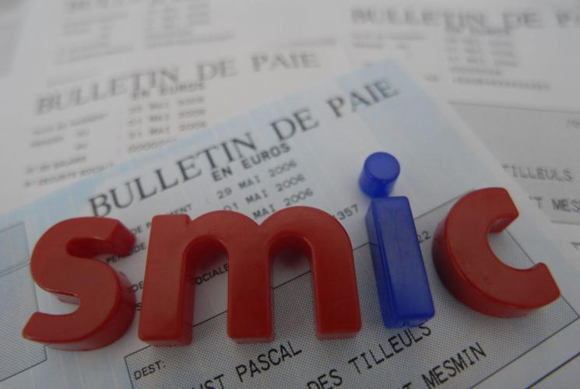

Au 1er janvier 2006, le smic horaire français est de 8,27 euros. Le smic horaire français continue de croître au même rythme que les années précédentes. Il y a ainsi une augmentation de 0,17 euros chaque année, en France.

**Pouvez-vous prévoir l’année où le SMIC dépasserait les 10€ ?**

a) Votre Hypothèse : c) Votre démarche :

b) Votre matériel :



d) Votre conclusion :

**Etude par les fonctions :**

On regroupe dans le tableau suivant la population française exprimée en millions depuis 2006 :

|  |  |  |  |  |  |  |
| --- | --- | --- | --- | --- | --- | --- |
| Points | A | B | C | D | E | F |
| Année | 2006 | 2007 | 2008 | 2009 | 2010 | 2011 |
| Population en millions | 8,27 | 8,44 | 8,61 | 8,78 | 8,95 | 9,12 |

Ouvrir le logiciel Géogébra et régler votre feuille de travail avec la feuille annexe.

Placer les points A, B, C, D, E, F sur votre feuille travail.

Tracer la courbe représentative de la fonction f : f(x) = 0,17x - 332,75

1. Retrouver par le calcul l’expression de la fonction f.
2. Décrire les variations de la fonction f. Construire son tableau de variation. Quelle est la nature de la fonction f ?
3. Tracer la droite d’équation y = 10

Placer le point d’intersection G entre la courbe représentative de la fonction f et de la droite y.



Quel est l’abscisse du point G et que représente-t-il ?

1. Déterminer graphiquement l’année où le SMIC horaire brut est égal à 10€. Pouvez-vous répondre à la problématique ?

**Feuille Annexe :**

**Préparation de la feuille de travail Geogebra :**

* Clique droit sur la fenêtre afin de faire apparaître le menu suivant :

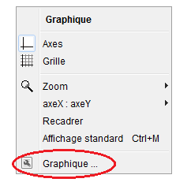

* Dans Graphique… Remplir les champs comme ci-dessous :

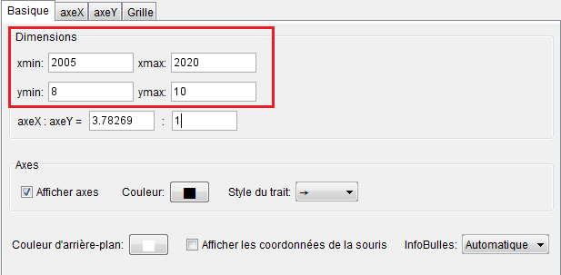



* Pendant l’exercice : Pour vous déplacer dans le repère : Cliquer sur

1. Des appels permettent de s’assurer de la compréhension du problème et d’évaluer le degré de maîtrise de capacités expérimentales et la communication orale. Il y en a au maximum 2 en mathématiques et 3 en sciences physiques et chimiques.

   En mathématiques : L’évaluation des capacités expérimentales – émettre une conjecture, expérimenter, simuler, contrôler la vraisemblance d’une conjecture – se fait à travers la réalisation de tâches nécessitant l’utilisation des TIC (logiciel avec ordinateur ou calculatrice). Si cette évaluation est réalisée en seconde, première ou terminale professionnelle, 3 points sur 10 y sont consacrés.

   En sciences physiques et chimiques : L’évaluation porte nécessairement sur des capacités expérimentales. 3 points sur 10 sont consacrés aux questions faisant appel à la compétence « Communiquer ».
2. L’ordre de présentation ne correspond pas à un ordre de mobilisation des compétences. La compétence « Être autonome, Faire preuve d’initiative » est prise en compte au travers de l’ensemble des travaux réalisés. Les appels sont des moments privilégiés pour en apprécier le degré d’acquisition.
3. Le professeur peut utiliser toute forme d’annotation lui permettant d’évaluer l’élève (le candidat) par compétences.